UNIVERSIDADE FEDERAL DE PELOTAS
CENTRO DE ENGENHARIAS
Disciplina: ELETROTÉCNICA (0570098)

LISTA DE EXERCÍCIOS nº 09

MÁQUINAS ELÉTRICAS

Grupo: Amanda, Arley, Felippo e Raul

9.1. Uma bomba centrífuga tem velocidade de 1.100 rpm, admitida uma variação de ± 10%. Qual o número de pólos mais adequado para o motor que aciona esta bomba, sabendo que o acoplamento é direto e a rede de alimentação tem freqüência de 60 Hz.
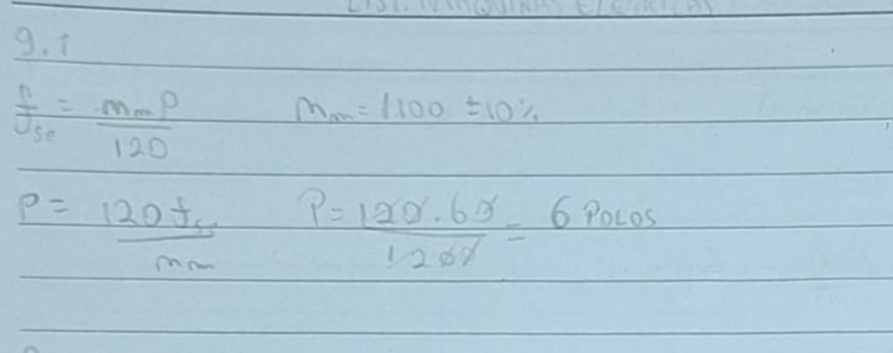
9.2. Um motor de indução funciona num ambiente adverso, devendo ser lavado diariamente com jatos de água de mangueira. Selecionar, dentre os índices de proteção listados a seguir, qual o mais adequado para este caso: IP12, IP22, IP23, IP44, IP45, IP55.
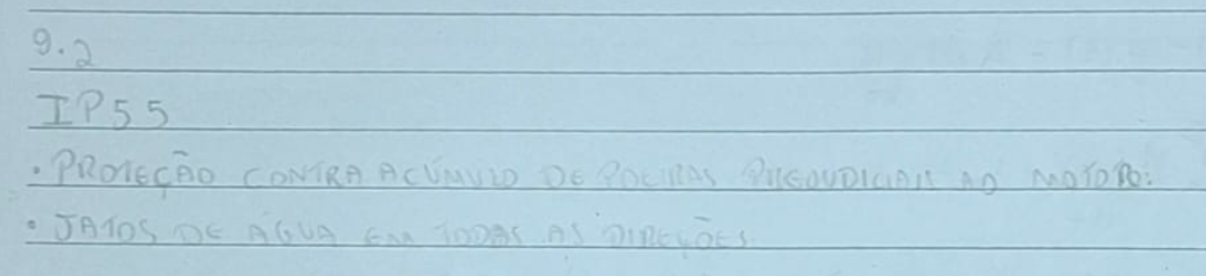

9.3. Um motor de indução trifásico de 20 cv está operando a plena carga, com rendimento igual a 90% e fator de potência igual a 0,86. Determinar sua corrente para as tensões de 220, 380 e 440 V.
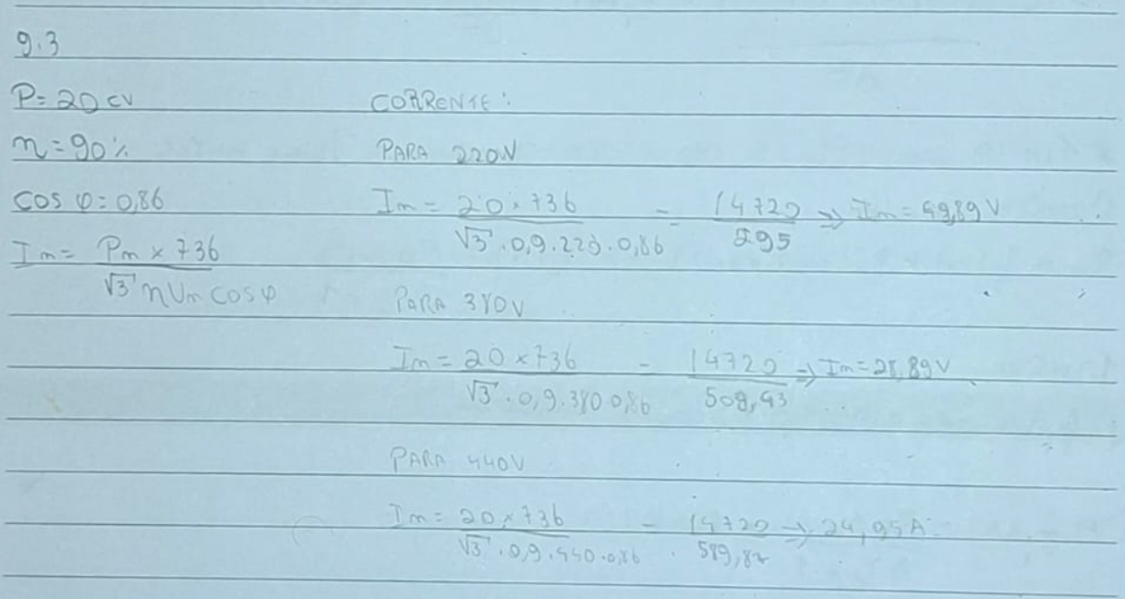

9.4. Se o motor da questão anterior apresenta um fator de serviço igual a 1,15, qual seria a máxima potência por ele desenvolvida? Neste caso, qual seria a corrente estimada para cada uma das tensões especificadas?
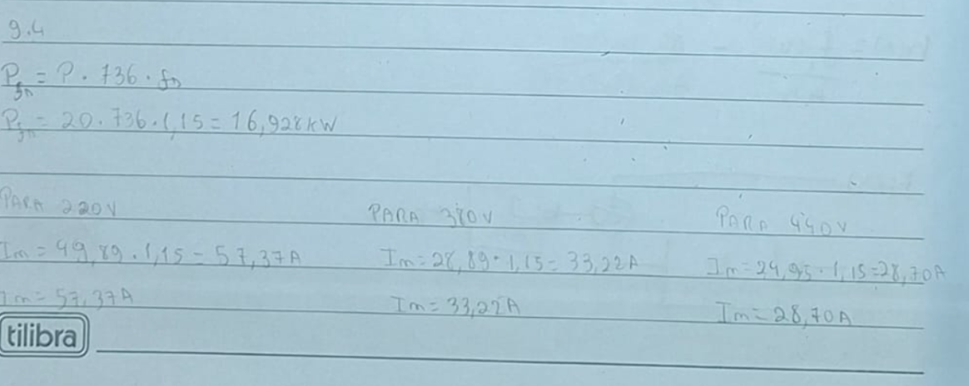

9.5. Considerando a relação I_{p}/I_{n} = 8,3 para o motor do Exercício 9.3, qual seria a corrente de partida para cada uma das tensões especificadas?
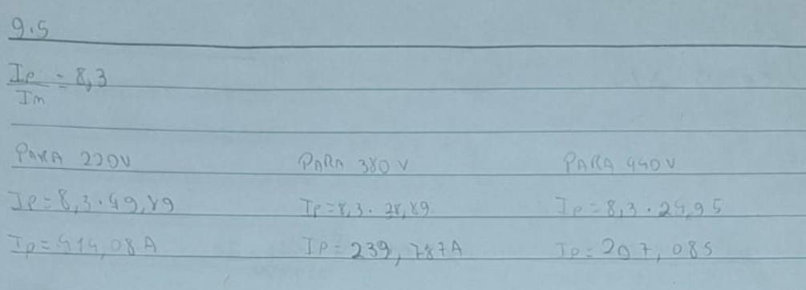
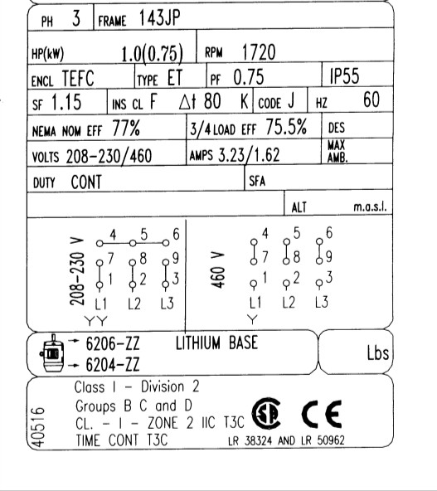
9.6. Deseja-se aproveitar um motor fabricado para o mercado norteamericano (placa na Figura 9.1 ao lado). Sabendo que a rede de alimentação local é 220/127 V, 60 Hz, pergunta-se:
- que tipo de motor é este (quanto ao número de pontas)?
- é possível usar este motor no local de trabalho?

Figura 9.1 – Exercício 9.6

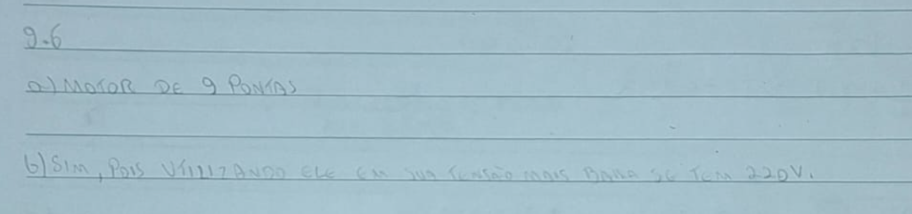

  - O motor trifásico de um elevador de grãos em um silo foi substituído e verificou-se que ao apertar o botão para subir, o elevador está descendo. Pergunta-se: qual a causa do problema e como solucioná-lo?
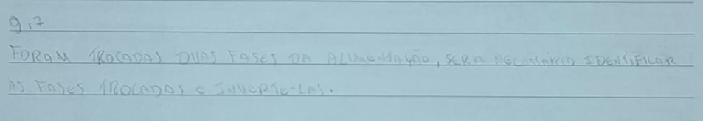

  - Existe alguma desvantagem em utilizarem-se motores de indução com potência nominal muito superior à necessária para o acionamento da carga? Justificar, apresentando ao menos 2 fatores que contribuam para a resposta.
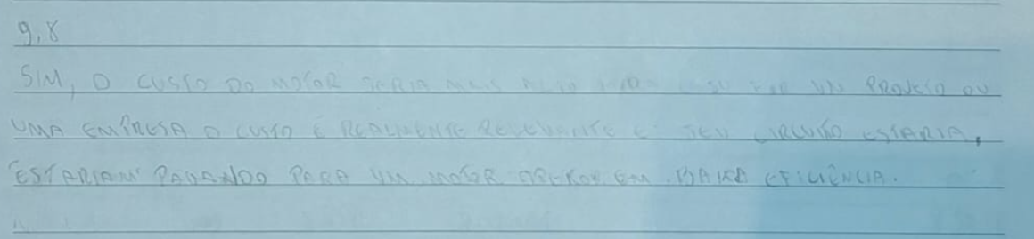

  - A tabela abaixo mostra os dados de um motor de indução trifásico de 25 cv, 6 pontas, tensões de ligação 220-380 V, ligado a rede de 220/127 V, 60 Hz. Perguntase:
- qual a corrente que este motor solicita à rede quando estiver operando a 50% da plena carga?
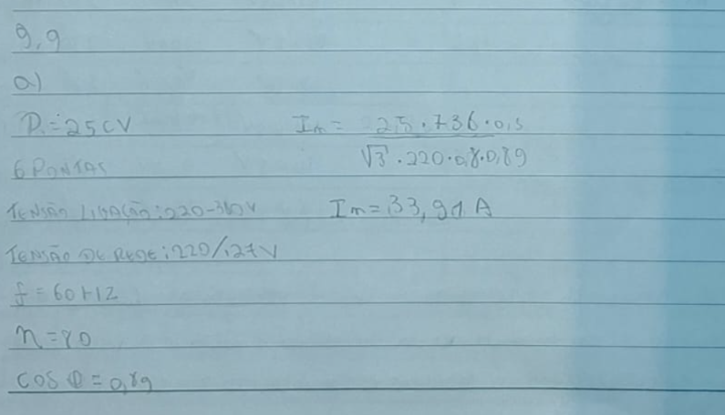

- a qual categoria (CAT) pertence este motor?
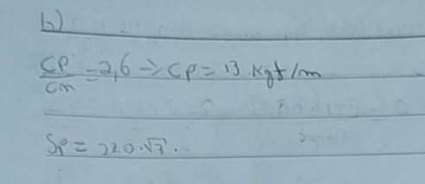

- a qual código de partida corresponde este motor?
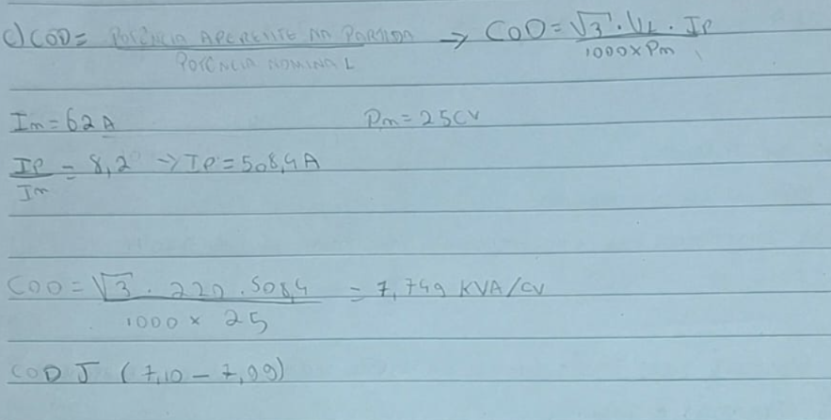


- caso as exigências da carga a ser acionada fossem atendidas, seria possível a utilização de uma chave Y- para a partida deste motor?

P (cv) | Carcaça  ABNT | rpm | I_{n}  (A) | I_{p}/I_{n} | Cn (kgf/m) | C_{p}/C_{n} | Cmax/Cn |  |  |  | cos |  |  | FS
 |  |  |  |  |  |  |  | % P_{n} |  |  | % P_{n}
 |  |  |  |  |  |  |  | 50 | 75 | 100 | 50 | 75 | 100
3600 rpm - 60 Hz - 220 V
25 | 160M | 3510 | 62,0 | 8,2 | 5,00 | 2,6 | 3,4 | 80 | 82 | 83 | 0,89 | 0,91 | 0,93 | 1,15

  - Uma instalação elétrica é alimentada por rede trifásica 380/220 V, 60 Hz, havendo disponibilidade de tomadas mono e trifásicas. Sendo necessária a instalação de um ventilador, cujo acionamento requer 8cv a uma velocidade de 850 rpm, qual dos motores relacionados na tabela abaixo seria o mais adequado? Justificar a resposta.

Motor | Tipo | Potência nominal (cv) | FS | Pólos | Tensão de placa (V)
1 | Monofásico | 7,5 | 1,15 | 8 | 110-220
2 | Monofásico | 10 | 1,00 | 6 | 220-440
3 | Monofásico | 12 | 1,00 | 8 | 220-440
4 | Trifásico | 10 | 1,10 | 8 | 220-380
5 | Trifásico | 10 | 1,00 | 8 | 220-440
6 | Trifásico | 12 | 1,10 | 6 | 220-380-440-760
Obs.: Aspectos que devem ser analisados (custo, potência de acionamento, velocidade e tensão de placa).

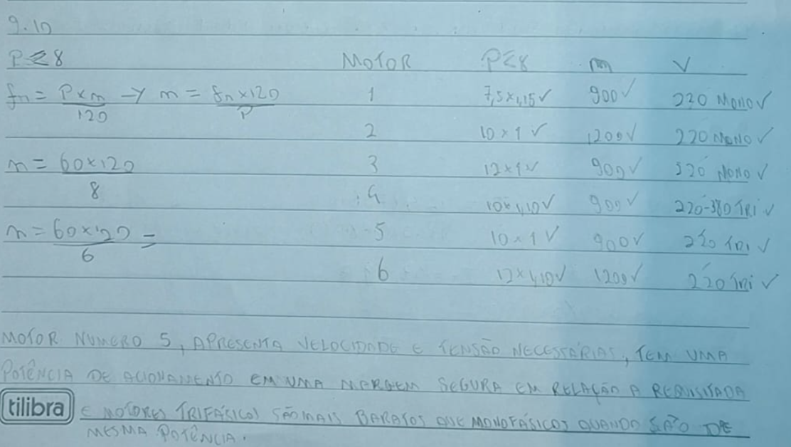

  - O motor cuja placa de identificação é mostrada na Figura 9.2 que se segue queimou e precisa ser trocado com urgência. Como responsável pela instalação, você vai ao depósito onde encontra 4 motores, listados a seguir
- MOTOR 1: 10 cv, FS = 1,15, 9 pontas (220 - 440 V), 1750 rpm, trifásico;
- MOTOR 2: 12,5 cv, FS = 1,0, 12 pontas (220-380-440-760 V), 3520 rpm, trifásico;
- MOTOR 3: 7,5 cv, FS = 1,25, 6 pontas (220-380 V), 1750 rpm, trifásico e
- MOTOR 4: 10 cv, FS = 1,0, 110-220 V, monofásico.
Considerando que a tensão da rede local é 380/220 V, qual o motor mais adequado para substituir aquele que queimou?

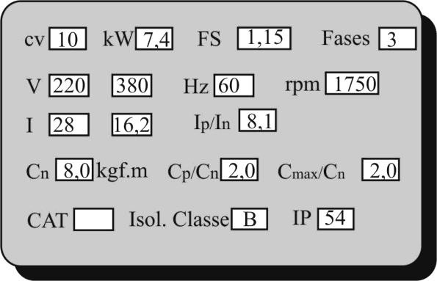
Figura 9.2 – Exercício 9.11

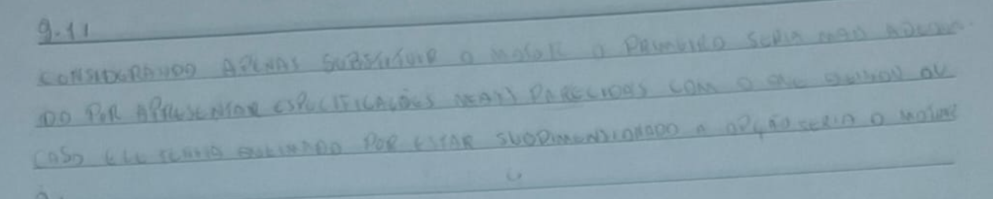

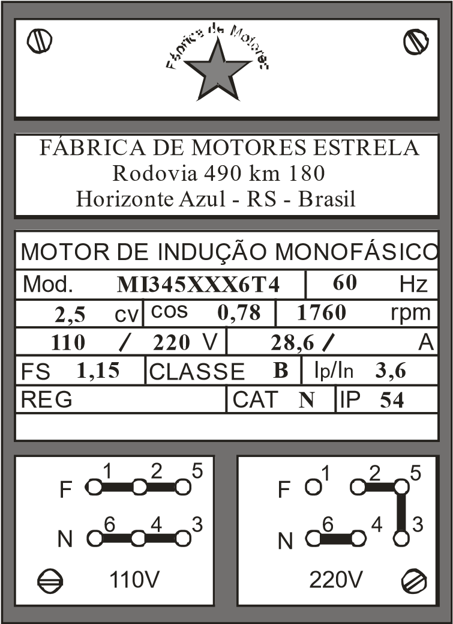
9.12. A Figura 9.3 ao lado mostra a placa de um motor monofásico parcialmente preenchida. Se a rede elétrica local é de 380/220 V, 60 Hz, pede-se:
    - determinar o rendimento a plena carga;
    - determinar a corrente de partida;
    - esquematizar a ligação a ser feita caso seja necessário inverter o sentido de rotação do motor.

Figura 9.3 – Exercício 9.12
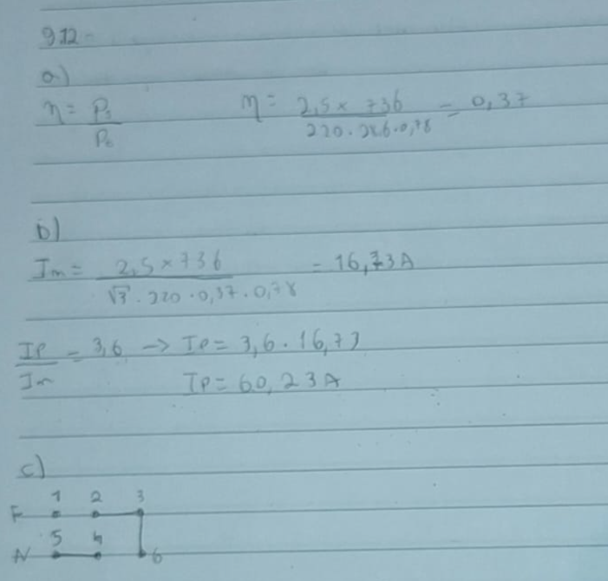
9.13. Um motor de indução monofásico (110-220 V) de 1,5 cv, FS = 1,15, 1715 rpm e 4 pólos tem rendimento de 87% e fator de potência igual a 0,83 quando opera a plena carga. Se este motor for ligado a uma rede de 380/220 V, determinar:
    - sua corrente nominal;
    - a máxima corrente admitida em regime;
    - sua corrente de partida;
    - o escorregamento nominal;
    - o rendimento quando opera com 50% de plena carga, sabendo que nesta situação seu fator de potência é igual a 0,79.

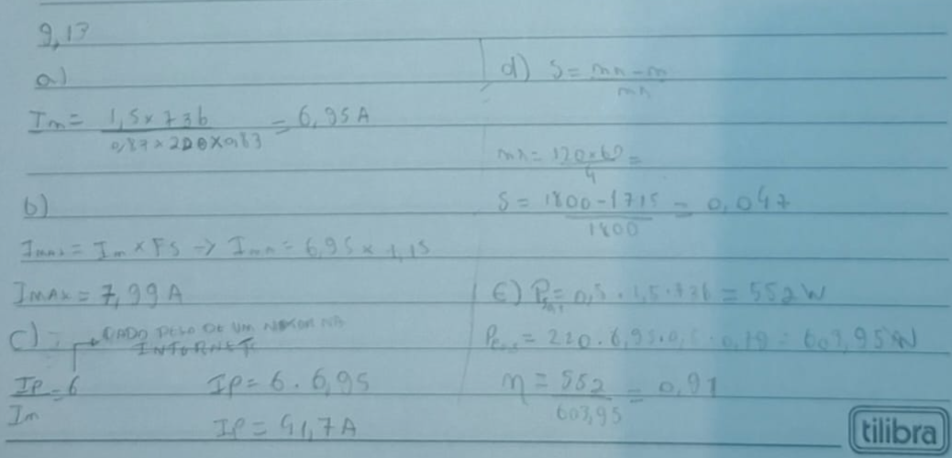

Considerar que: (a) o preço aumenta com a potência nominal; (b) motores monofásicos são mais caros que trifásicos de mesma potência.

